Praktinė veikla ,,Mažųjų tyrėjų atradimai gamtoje“
2019 metų spalio 18 dieną Vilniaus „Žilvinėlio“ lopšelyje – darželyje vyko Vilniaus miesto savivaldybės remiamo visuomenės aplinkosauginio švietimo projekto ,,Stebiu, mokausi, veikiu“ viena iš numatytų veiklų - praktinė veikla ,,Mažųjų tyrėjų atradimai gamtoje“.
Praktinės veiklos tikslas – vaikus supažindinti su vandeniu, jo savybėmis, vandens termometru, skatinti pažintinę veiklą, tyrinėti ir atrasti supantį pasaulį. Darželis įsigijo vandens termometrus. Kad darželio ugdytiniai geriau pažintų vandenį susipažintų su jo savybėmis, organizuota vaikams praktinė veikla. Praktinė veikla susideda iš dviejų dalių – grupėje ir lauke.
Grupėje praktinė veikla mažiesiems prasidėjo nuo užduotos mįslės įminimo „Kaip nori pjauk – neperpjausi, kaip nori kirsk – neperkirsi?“ Kas? (Vanduo). Vaikai sužinojo ir žino, kad vanduo skystas, bespalvis, skaidrus, bekvapis, neturi formos. Mažieji tyrinėtojai pipetės pagalba darė dirbtinį lietų, sužinojo ir žino iš kur atsiranda lietus, vandens telkiniai. Plakatų pagalba vaikai pavadino vandens telkinių pavadinimus: jūra, ežeras, tvenkinys, upė. Įvardijo, kuris vandens telkinys didžiausias, o kuris mažiausias. Vaikai visa tai parodė Lietuvos žemėlapyje.
Mažieji susipažino su vandens termometru. Vandens termometro pagalba, vaikai stebėjo šalto ir šilto vandens temperatūros pasikeitimus. Kiek džiaugsmo ir smalsumo suteikė šviesos stalas – vaikai darė dirbtinį ežerą, pylė vandenį, dėliojo akmenukus, plunksnas, kriaukles, išsiaiškino, kad akmenukas sunkesnis už plunksną.
Mažieji tyrinėtojai lauke, po lietaus, ieškojo susidariusių vandens telkinių. Darželio teritorijoje įrengtame baseine vaikai, apsiavę guminius batus, matavo baseino gylį, padidinimo stiklu tyrinėjo baseino dugną, stebėjo, kas vandenyje plaukia, o kas skęsta. Vaikai iš kankorėžių, pagaliukų ir lapų gamino laivelius ir juos plukdė. Lauke, prie šiltnamio stovi plasmasiniai kubilai su vandeniu. Vaikai su termometru matavo vandens temperatūra, saulei šviečiant, mažieji tyrinėjo savo atvaizdą vandenyje.
Ugdytiniai susipažino su vandeniu, jo savybėmis, papildė žinių kraitį jo reiškinius. Eksperimentų, stebėjimų dėka sužinojo apie aplinką, jos supantį pasaulį.
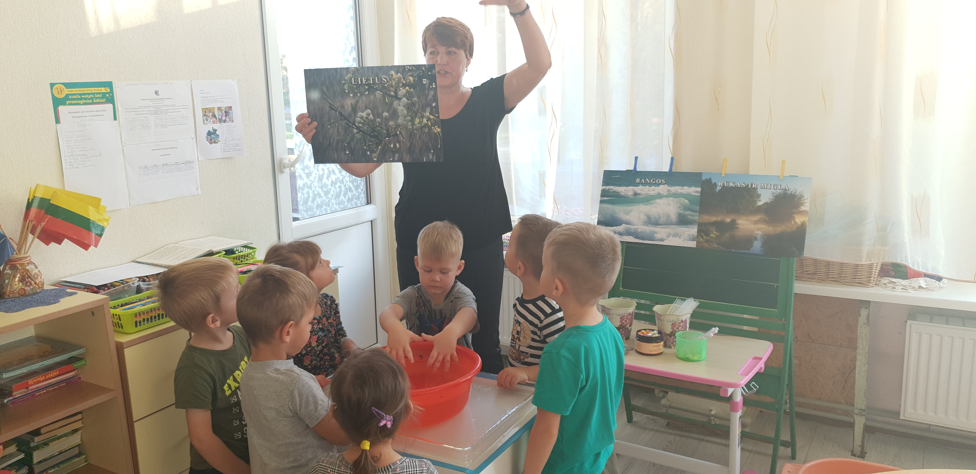

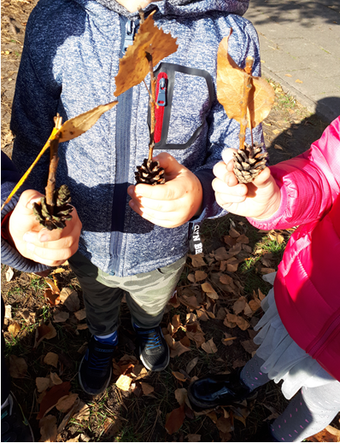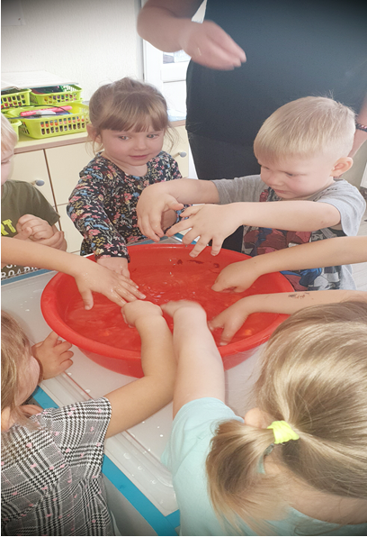
Vilniaus „Žilvinėlio“ lopšelio-darželio pedagogės

